**Seletor Pseudo-Classes e Pseudo-Elementos**

**Pseudo-Classe:** são elementos que estão em um estado específico ou em uma posição específica.

* Toda pseudo classe começa com **: (dois pontos)**

**Principais Pseudo-classes:**

* :first-child => muda o primeiro elemento dentro de um grupo de elementos irmãos;
* :last-child => muda o último elemento dentro de um grupo de elementos irmãos;
* :only-child => muda apenas o elemento que não tem irmãos;
* :hover => modifica o elemento em que o mouse está em cima.

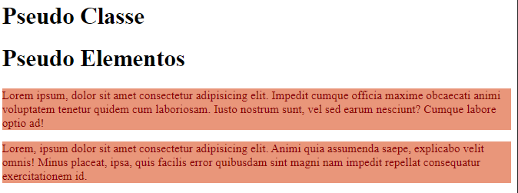Exs:

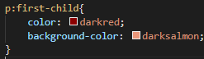

**Esse código diz que: todos se os elementos <p> forem primeiro filho de algum elemento, serão formatados!**

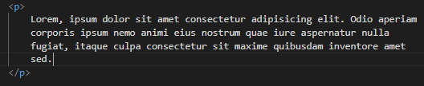

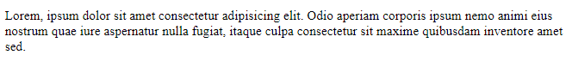

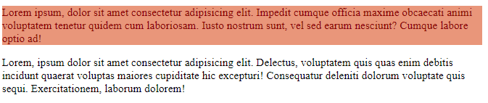**Nota 2:** para ser específico, pode dizer qual o elemento pai o elemento filho deve estar!

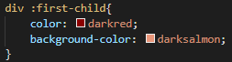

**Isso diz que: dentro do elemento-pai div, todas os primeiros filhos serão formatados!**

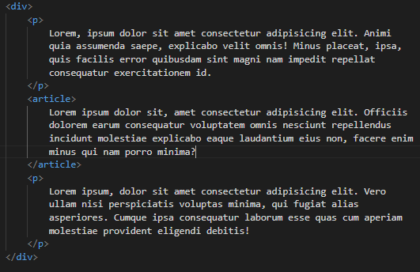**Mais um exemplo:**



**Esse código diz que, se o último elemento for um elemento-filho de <div> e for um elemento <p>, ele será formatado**

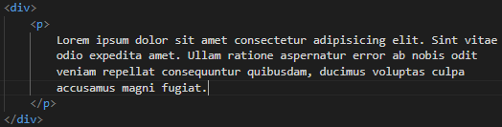**Mais exemplos:**



**Como essa div tem apenas um filho, essa configuração será aplicada!**